Izobraževalni zavod HERA, Ljubljana

SEMINARSKA NALOGA
za predmet “Osnove multimedijev”

Osnove audio produkcije na primeru samostojnega ali izbranega izdelka

Analogni vidiki priprave zvočnega posnetka žive glasbe

Mentor: dr.Peter Purg Avtor: Milan Stolnik

Ljubljana, 27.01.2006
Izvleček

Seminarska naloga opisuje osnove audioprodukcije na primeru samostojnega ali izbranega izdelka. Predstavljeni so nekateri pomembni analogni vidiki priprave samostojnega izdelka, ki se kažejo na posnetku žive glasbe z uporabo analogne tehnike.
Na začetku je pojasnjeno, kaj predstavlja pojem analogno, analogni signal, analogni zvok in njune lastnosti.
Sledi potek zgodovine snemanja na magnetni trak od njegovega začetka ob koncu 19. stoletja do začetka 70-tih let 20. stoletja, ko sta se pojavila kot nov analogni medij kompaktana audio kaseta in kasetofon kot predstavnik tehnologije za magnetno snemanje.
Predstavljena je njihova zgradba, princip njihovega delovanja in načini za zmanjšanje popačenja, equalizacija ali izenačevanje ter predmagnetizacija ali bias. Za način odstranjevanja šuma na kaseti in kasetofonu so predstavljeni dolby sistemi. V nadaljevanju je opis mikrofonskih kablov in stojal ter izbira najboljših mikrofonov za določene tipe postavitve. Kot osrednja tema se zatem pojavi snemanje v živo z uporabo stereo tehnike dveh ali več mikrofonov.
Kjučne besede: analogen, audio kaseta, kasetofon, medij, mikrofon.

Abstract

My seminar describes basics of audioproduction, for example individual or chosen product. It represents some important analogue aspects to prepare individual product which
indicates on recording live music using analogue technology.
At the begining it explains what represent words like analogue, analog signal, analog audio signal and theirs properties. Then follows history of magnetic recording since its start in the end of 1890s to 70s of the 20th century when compact audio cassette has appeared as new analogue medium of sound recording and cassette deck as new representer of tehnology of sound magnetic recording.
It interprets its structure, how it works and methods of reducing distortion such as equalization and bias. Dolby systems are introduced for method of reducing noise on audio cassette and cassete deck. Next it describes selecting of best microphones for typical
placement. Central topic then describes live recording with use of stereo techniques of recording with two or more microphones.
Keywords: analog, audio cassette, cassette deck, medium, microphone
Kazalo

1. Uvod 6
2. Osnove analognih sistemov 6
2.1 Kaj je analogno 6
2.2 Kaj je analogni signal 6
2.3 Kaj je analogni zvok 7
2.4 Lastnost analognih audio signalov 8
3. Snemanje audio signala s pomočjo magnetnega traku 9
3.1 Zgodovina magnetnega snemanja 9
3.1.1 Začetki 9
3.1.2 Nadaljni razvoj 9
4. Medij zapis analognega zvoka 11
4.1 Audio kaseta 11
4.1.1 Zgradba audio kasete 11
4.1.2 Tipi audio kaset 12
4.1.3 Slabosti audio kasete 12
5. Tehnologija za zapis analognega zvoka 12
5.1 Kasetofon 12
5.1.1 Zgradba kasetofona 12
5.1.2 Slabosti kasetofona 13
5.2 Dolby sistemi za odstranjevanje šuma 14
5.3 Equalizacija ali izenačevanje 14
5.4 Bias 14
6.1 Osnove snemanja v živo 15
6.2 Povezava za dvostezno snemanje 15
6.3 Zajem zvoka 16
6.4 Postavitev mikrofonov in njihova izbira 16
6.4.1 Ročni mikrofon 16
6.4.2 Namizni mikrofoni 16
6.4.3 Stoječi mikrofon 16
6.4.4 Viseči mikrofoni 17
6.4.5 Levalier mikrofon 17
6.4.6 Brezžični mikrofoni 17
7. Tehnike analognega snemanja v živo 17
7.1.1 XY tehnika 18
7.2 Analogno snemanje v živo z več mikrofoni 19
8. Sklep 20

Kazalo slik

Slika 1 : Primer analognega signala 7
Slika 2 : Audio signal 8
Slika 3 : Poulosenov telegrafon 9
Slika 4 : Magnetofon AEG K1 10
Slika 5 : Dimenzije traku audio kaset 12
Slika 6 : Postavitev glav v kasetofonu 13
Slika 7 : XY tehnika postavitve mikrofonov 18
Slika 8 : Povezava mikrofonov z insert vhodi ali direktnimi izhodi 19
Slika 9 : Povezava mikrofonov preko mikrofonskega splitterja 20

SEZNAM KRATIC:

AC Alternating current(izmenični tok)
AM Amplitude modolation(amplitudna modulacija)
dB Decibel(enota za zvočno jakost)
HZ Hertz(enota za frekvenco)
MIK. Mikrofon
THD Total harmonic distortion(višje harmonska popačenja)
PA Public adress(ozvočenje)

1. Uvod
Kvaliteta posnetega analognega zvoka žive glasbe je zelo pomembna v današnji medijski produkciji (Gorham in Musburger 2005). Slabo posnet zvok lahko povsem uniči vpliv visokokvalitetnih gledanj, kajti visokokvalitetni zvoki ne samo da izboljšajo naše spremljajoče poglede, oni lahko naravnost ganejo v čustva in razvijajo nadaljne kreativne odzive in razsežnosti.
V tej nalogi je opisana analogna tehnologija (kasetofon) za snemanje žive glasbe. Kot medij za zapis zvoka sem izbral audio kaseto in s tem skušal dokazati, zakaj je analogno boljše. Na začetku so podane osnove, ki so nujne za razumevanje analognega zvoka ter zgodovina magnetnega snemanja. Nato pa sledi nadaljevanje s poglavji, od priprave do izvedbe analognega snemanja glasbe v živo.

2. Osnove analognih sistemov

2.1 Kaj je analogno

V Merriam –Webster slovarju je beseda analog ali analogue definirana kot samostalnik, ki predstavlja nekaj sorodnega ali podobnega (analogous) za nekaj drugačnega. Človek sprejema svet kot analognega. Vse kar vidimo in slišimo se stalno prenaša na naša čutila. Ta nenehni tok pa definira analogne podatke.
Beseda analogno se navezuje kot primerjava med vzrokom in posledico,
npr. napetostjo na vhodu in napetostjo na izhodu, zvok na vhodu in frekvenco na izhodu.
Analogno je največkrat mišljeno v električnem, včasih v mehaničnem, hidravličnem in ostalih sistemih, ki uporabljajo analogne signale

2.2 Kaj je analogni signal

Analogni signal je vsak zvezni signal, spremenljiv v času trajanja in amplitudi.

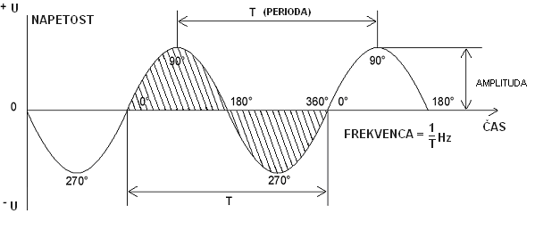
Slika 1 : Primer analognega signala
(http://home.intekom.com/iox/tutorials/data/image18.gif)

Analogni signal uporablja nekatere lastnosti medija za prenašanje signalnih informacij, npr. aneroidni barometer, ki uporablja za prenašanje informacij svoj vrteči položaj.
Glavna pomanjkljivost analognih signalov je, da vsak sistem proizvaja šum. To je naključna sprememba na samem signalu, ki se pojavi, ko signal kopiramo, prekopiramo ali prenašamo čez velike razdalje. Večkrat lahko tudi prevladajo.
Metoda prenosa, ki jo uporablja analogni signal, se imenuje modulacija, kjer se neki osnovni signal npr.sinusni signal, spreminja v amplitudi ali frekvenci.
Če se spreminja v amplitudi, se imenuje amplitudna modulacija. Ko se spreminja v frekvenci, pa se imenuje frekvenčna modulacija. Lahko pa se spreminja tudi v fazi. Vsaka informacija se lahko prenaša z analognim signalom; pogosto kot signal je merjena kot odziv na spremembe v fizikalnih pojavih, kot so zvok, svetloba, temperatura ali pritisk. V analognem snemanju zvoka spremembe pritiska zvoka, ki zadenejo mikrofon, ustvarijo ustrezne spremembe toka, ki teče skozenj

2.3 Kaj je analogni zvok

Pri analognem snemanju se proizvaja stalno menjavanje magnetnega prepisa električnih valovanj, spodbujenih z originalnimi zvočnimi izvori audia, ki so preslikavajo v sinusne magnetne spremembe, te pa so primerljive z originalnim signalom.
Prehodi magnetnega traka potekajo čez snemalno magnetno glavo, ki jo predstavlja magnet z navoji tanke žice, preko katerih se prenaša električni zvočni signal. Kot se napetost spreminja električnem zvočnem valovanju, se spreminja tudi jakost magnetnega polja .Te spremembe pa se prenašajo na magnetni trak, kjer se posname zvočni signal.
Ta signal potem ojačamo in ga pošljemo na zvočnik, slušalke in ostale naprave

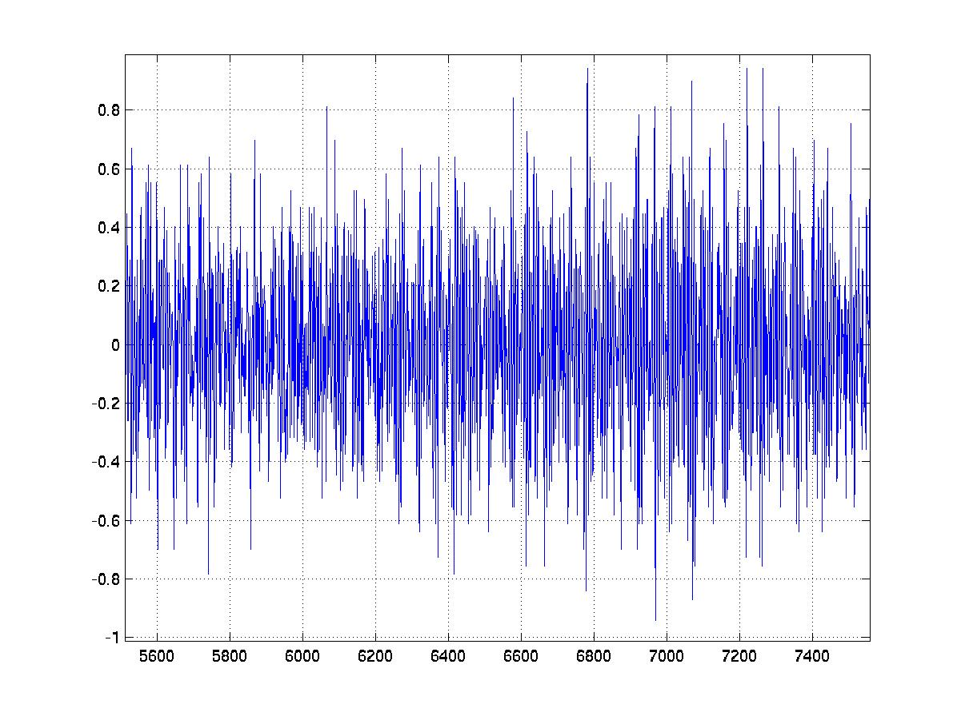
Slika 2 : Audio signal
(http://www.cisl.columbia.edu/grads/tuku/sound.jpg)

2.4 Lastnost analognih audio signalov

Frekvenčno območje
Večina analogne audio tehnologije deluje v območju od 20 do 20.000 Hz. To povsem zadostuje, ker človeško uho zaznava zvoke med 30 in 16.000 Hz.
Razmerje signal-šum
Razmerje signal-šum nam pove, kolikokrat je šum nižji od signala, merjeno v dB in je pri magnetofonskem traku okrog 50-60 dB.
Popačenje
Nastane zaradi nelinearnosti elektronskih vezij v obliki višje harmonskih komponent (THD) in jih imenujemo harmonska popačenja.
Fazni premik
Povzročajo elektronska vezja in se pojavlja, ker zakasnitve glede na frekvenco niso linearne.
Dinamika
Dinamika je razmerje med najnižjim in najvišjim še zadovoljujočim nivojem zvoka. Pri analognem zvoku na to ne moremo vplivati.

3. Snemanje audio signala s pomočjo magnetnega traku

3.1 Zgodovina magnetnega snemanja

3.1.1 Začetki
Prvi opis magnetnega snemanja se je pojavil deset let po nastanku Edisonovega fonografa.
Leta 1887 je Paul Janet prvi podal opis transverzalnega magnetiziranja metalnega vodila.
Idejo je naprej razvijal Oberlin Smith, dokler ni leta 1898 je Valdemar Poulosen predstavil svoj telegrafon, tako imenovano magnetno žično snemanje.

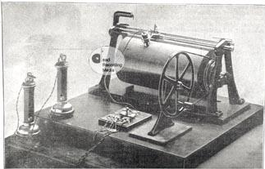
Slika 3 : Poulosenov telegrafon
(http://www.stereovideo.cz/old/9906/coje01.jpg)

Poglejmo kratek opis te naprave (Fefer in Jeglič 1993, str. 232). Na velikem medeninastem valju je bila navita jeklena žica, nameščena v spiralno brazdo, ki je bila vrezana na valju, kakor navoj na vijaku. Na žico se naslanjata pola elektromagneta, spojenega v tokokrog mikrofona. Elektromagnet ali glava za snemanje obkroža valj, drseč po žici s hitrostjo nekaj večjo od 2m/s. Po končanem snemanju pride na mesto mikrofona slušalka, elektromagnet pa postane glava za reprodukcijo.
Reprodukcija je bila za današnje kriterije dokaj dobra, verna in brez šuma.Kasneje je Poulosen svoj izum izboljšal z enosmerno predmagnetizacijo.

3.1.2 Nadaljni razvoj
Razvoj v 20-tih letih 20. stoletja je bil povezan s Curt Stille, ki je telegrafon razvil v žične snemalnike in so bili popularni za govorna snemanja med leti 1940 in 1950. Kvaliteta reprodukcije je bila slaba, včasih celo bolj kot kot pri snemanju z fonografom. Leta 1927 sta v ZDA Carlson in Carpenter patentirala svojo metodo snemanja z izmenično predmagnetizacijo. Z razvojem so napravo začeli izdelovati v komercialne namene.
Zgodnje magnetofone so začeli razvijati v Nemčiji. Na božični večer leta 1932 je BBC prva uporabila magnetofon za svoje predvajanje. Enota se je imenovala Marconi-Stille snemalnik. Snemanje na magnetni trak, ki ga poznamo danes, se je razvilo v Nemčiji v poznih 30-tih letih s proizvajalcema Lorenz in AEG. Leta 1935 je na berlinski razstavi veliko pozornost pritegnil magnetofon AEG, firme K1 in sicer z dokaj enostavno izvedbo in visokokakovostno reprodukcijo.
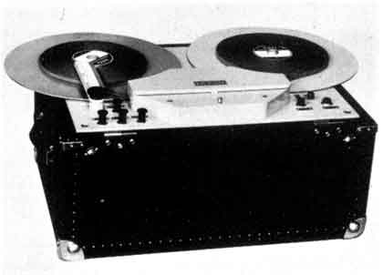
Slika 4 : Magnetofon AEG K1
(http://www.theimann.com/Analog/History/100_Jahre/Bild3.jpg)

Leta 1937 je Hickman demonstriral svojo napravo za snemanje s plastičnim trakom, kar je dosegel z novim materialom, imenovanim vicaloy.
Med drugo svetovno vojno so inženirji AEG odkrili AC bias tehniko, ki je radikalno spremenila kvaliteto zapisa. Leta 1943 so razvili stereo magnetofon.
Razvoj magnetofonov v poznih 40-tih letih in zgodnjih 50-tih letih je povezan z Brush Development Company in njihovo licenco Ampex. Zelo pomembno vlogo v razvoju magnetnega traku pa ima z Minnesota Minning and Manufactoring corporation (3M).
Ameriški audio inženir John T. Mullin in zabavljač Bing Crosby sta bila glavna akterja v komercialnem razvoju magnetnega traku. Skupaj sta posnela show na magnetofonski trak v studiu in nato predvajala na radijskih postajah ob koncu 40-tih let. Mullin je bil vodilni v razvoju magnetofonov in je v sodelovanju z firmo Ampex razvil dvo in tristezni magnetofon . Naslednja etapa v razvoju je bilo snemanje na več stez. Najpreje se je pojavil stereo zapis, ki je bil posnet na dve stezi. Že leta 1943 so ga nemški audio inženirji uporabljali za snemanje klasične glasbe, medtem ko se je pop glasba in jazz še do sredine
60-tih let snemala v mono tehniki

Veliko je pripomogel k večsteznemu snemanju kitarist Les Paul, ki je bil tudi komponist in tehnik. V zgodnjih 50-tih letih je na Ampexov osemstezni magnetofon posnel različne glasbene odlomke, posebej in v različnih časovnih obdobjih.
Razvoj v 60-tih letih je bil povezan z Ampexovimi tristeznimi komercialnimi magnetofoni, s katerimi so na dve stezi posneli glasbo, na tretjo pa glavni vokal. Standard za studijsko snemanje v poznih 60-tih letih je bilo štiristezno snemanje. Veliko vrhunskih posnetkov je bilo posnetih s to tehniko v legendarnem londonskem studiu Abbey Road, ki je imel velik pomen v razvoju kvadrofonskega zvoka. Štiristezni magnetofonski trak so uporabili za simulacijo 360 stopinjskega sourround zvoka. Številni glasbeni albumi so bili v 70- tih letih posnetih v tej tehniki, posebno znan je album Pink Floydov »Dark Side of the moon«.
Kasneje so za snemanje začeli uporabljati 24 stez in več. Za en inštrument se lahko uporablja ena ali več stez, ki jih na koncu snemanja dodatno še obdelamo in zmešamo.
Leta 1963 je na tržišče prišla Philipsova kompaktna audio kaseta, ki pa je po kvaliteti zaostajala za magnetofonskim trakom.

4. Medij zapis analognega zvoka

4.1 Audio kaseta

Snemanje in reprodukcija magnetnih trakov, ki so naviti na kolute, je zamudno in nepriročno pri previjanju ali menjavi kolutov. Proizvajalci so hoteli razviti način, ki bi magnetofone približal navadnemu uporabniku. Z iznajdbo audio kasete, v kateri magnetni trak ni dostopen, je bilo to omogočeno.

4.1.1 Zgradba audio kasete
Audio kaseta ima na sprednji strani odprtine, kamor pridejo glava za brisanje, glava za snemanje in predvajanje ter odprtina za pogon. Na zadnji strani je oznaka za krmilno stikalo, s katerim dosežemo ustrezno predmagnetizacijo in popravljen frekvenčni potek za ustrezni trak. Audio kaseta ima posebni jeziček za preprečitev ponovnega snemanja ali brisanja traku, ki se nahaja se na vrhu obeh strani kasete

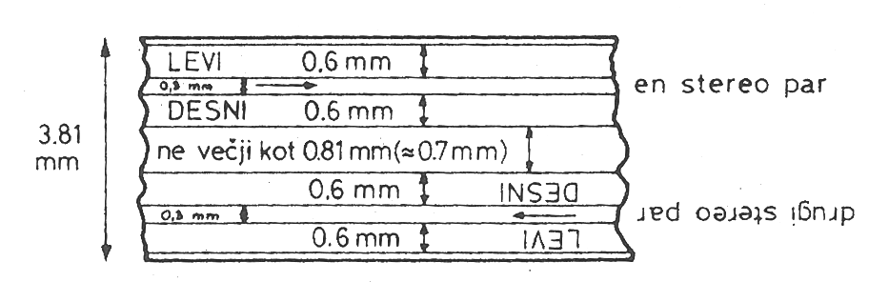
Slika 5 : Dimenzije traku audio kaset
( Jeglič in Fefer 1993,str.250).

4.1.2 Tipi audio kaset
Tipi audio kaset se delijo po dolžini snemanja ali predvajanja:
- C 45, C 60, C 90 in C 120 minut

in po vrsti magnetnega nanosa na trak :
- TYPE I - normal
- TYPE II- kromdioksid
- TYPE IV-metal

4.1.3 Slabosti audio kasete
Tonski zapis na magnetnem traku je zelo občutljiv na zunanje, mehanske in toplotne vplive (prah in podobno). S številom poslušanja pada kakovost posnetka in lahko pride do presluha.

5. Tehnologija za zapis analognega zvoka

5.1 Kasetofon

Kasetofon je tip magnetofona, ki ga leta 1963 predstavil Philips in je prišel na trg leta 1965. Za snemanje in predvajanje uporablja analogni medij - audio kaseto.

5.1.1 Zgradba kasetofona
Kasetofon je sestavljen iz pogonskega mehanizma in treh tonskih magnetnih glav (ali dveh, snemalna in reprodukcijska skupaj) ter glave za brisanje.
Glava za snemanje je narejena iz tankih in trdnih lističev iz permaloy zlitine, s širino reže 10 micrometrov ali 30 micrometrov, odvisno od širine traku. Reprodukcijska glava je narejena iz istega materiala in mora imeti čimbolj ozko režo zaradi reprodukcije visokih frekvenc (manj kot 2 micrometra). Brisalna glava predstavlja demagnetizator, ki uničuje nanešen razpored magnetnih delcev in jih postavlja v več ali manj neorganiziran razpored.
Magnetne tonske glave imajo obliko posebnega jedra, na katerem je navito veliko navojev zelo tanke žice s tanko režo. Zaradi reže magnetno polje ne more biti zaprto in se tako pred njo naredi dokaj močno magnetno polje, ki se zapira čez magnetni sloj – trak. Jakost polja oscilira v odvisnosti od jakosti električnega impulza, ki prihaja na glavo kot avdio signal iz mikrofona. Pri reprodukciji pa oscilira v odvisnosti od jakosti magnetnega polja na traku.

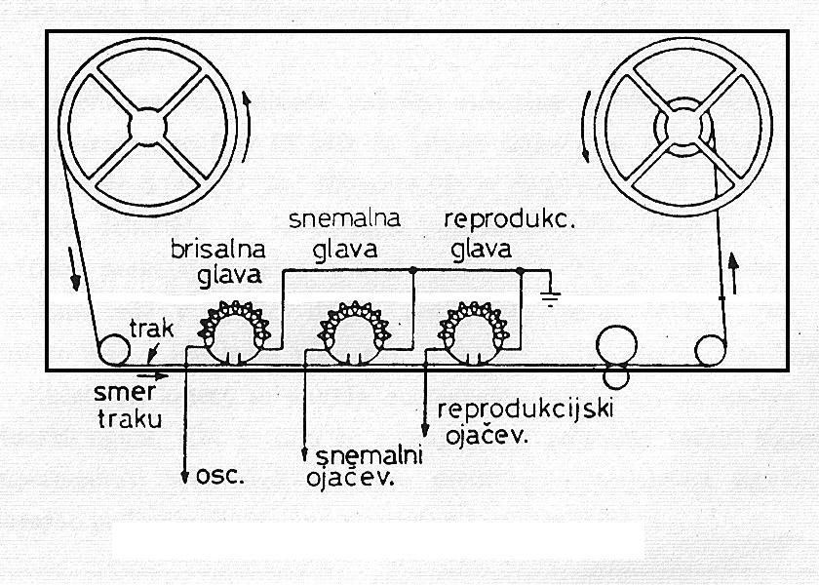
Slika 6 : Postavitev glav v kasetofonu
( Jeglič in Fefer 1993,str.233)

5.1.2 Slabosti kasetofona
Problem, ki se večkrat pojavlja pri reprodukciji na kasetofonu, je kompatibilnost. Ta se smatra kot popolna enakovrednost med snemanjem in reprodukcijo na različnih napravah.Tu je prisotna občutljivost npr. na sloj prahu.
Naslednji velik problem pri snemanju s kasetofonom pa je razmerje signal-šum, pri katerem si pomagamo s dolby sistemi. Prav tako magnetni trak v svojem frekvenčnem obsegu ni linearen in magnetna glava ne pretvarja magnetizem linearno v električni tok aliobratno. Imamo dva načina, s katerima si lahko pomagamo: z equalizacijo in bias-om.

5.2 Dolby sistemi za odstranjevanje šuma

V 70-tih letih 20.stoletja je japonska firma Dolby Laboratories predstavila sistem za zmanjšanje šuma traku, kar je zelo pripomoglo h kvaliteti posnetkov.
Šum magnetnega traku, ki se največ odraža v višjih frekvencah, je posledica zrnate strukture magnetnih delcev na plastični podlagi. Za odpravo tega pojava si pomagamo z odstranjevalci šumov. Ti dinamiko signala pri snemanju stiskajo, pri reprodukciji pa raztegujejo oz. vračajo v originalni signal. To so tako imenovani kompanderji. Imamo več vrst Dolby sistemov, kot so: dolby B, ki poveča razmerje za 10dB, dolby C za 20dB, dolby S za 24Db in dolby dbx za 40dB.

5.3 Equalizacija ali izenačevanje

Magnetni trak ni linearni medij, zato ne more vse frekvence posneti z isto intenzivnostjo. Da to presežemo, si pomagamo s časovno konstantnimi filtri, ki vršijo korekcije. Pri snemanju se dvignejo visoke frekvence, medtem ko se pri reprodukciji dvignejo nizke. Vsaka vrsta kasete zahteva drugačno equalizacijo. Večina kasetofonov avtomatsko prepozna tip kasete in se nastavi na odgovarjajočo equalizacijo. Ta je tudi označena v micro sekundah.

5.4 Bias

Tok, ki prihaja iz snemalne glave, mora delovati čimbolj enakomerno po vsem traku. Nelinearni deli se morajo preseči oziroma električno poravnati. To dosežemo delno že z equalizacijo, vendar ne dovolj, zato se vzporedno uporablja še en postopek, imenovan predmagnetizacija ali bias.
Konstantni AC signal (70khz-200khz) se oddaja skupaj s audio signalom in ga pošiljamo na magnetno glavo. To pa pripomore k temu, da se magnetni delci odzivajo linearno na delovanje magnetnega polja. Jakost bias signala je zelo pomembna za kvaliteto posnetka. Vsak tip kasete zahteva svojo posebno optimalno vrednost in že najmanjša odstopanja se lahko slišijo kot popačenja. Večina kasetofonov pri snemanju avtomatsko uravnava bias, pri kvalitetnejših pa je možna fina nastavitev s potenciometri na čelni plošči.
6. Analogno snemanje glasbe v živo
Do sredine leta 1960 so bila vsa snemanja v živo v stereo ali mono tehniki (Bruce Bartlett 2004). Veliko teh posnetkov je bilo fantastičnih. Danes se uporablja sistem snemanja na več stez, toda velik čar nam lahko predstavlja umetnost snemanja na dve stezi z analognim snemalnikom-kasetofonom. Vprašamo se lahko, zakaj. Zvok je lahko bolj transparenten, udaren in predstava je lahko bolj vznemirljiva, ker glasbeniki igrajo v živo.
Pri tem snemanju imamo pa še to prednost, da ko se nam pojavi napaka pri določenem delu analognega sistema, je možno uporabljati ostalega, ne da bi prišlo do zaustavitve celotnega sistema tako kot pri digitalnem.

6.1 Osnove snemanja v živo

Ansambel, ki ga želimo posneti, mora dobro izvajati celotno skladbo, mi pa moramo narediti brezhiben mix, ki bo odgovarjal ansamblovemu igranju .Vsi glasbeniki morajo peti in igrati istočasno in ne smejo kasniti. Glasbeniki igrajo boljše, če imajo medsebojno komunikacijo in odziv energije, ki se prenaša med njimi. Velik problem pri snemanju v živo pomeni »uhajanje« zvoka. To si lahko predstavljamo z bobni in akustično kitaro, kjer lahko zvok iz glasnejših prehaja na tihe instrumente. To pa naredi zvok oddaljen in bolj umazan.
Naslednji problem je ta, da ne moreš posneti posameznega izvajalca in v primeru, če ima med snemanjem težave, se mora celota predstava posneti ponovno.

6.2 Povezava za dvostezno snemanje

Povezava za dvostezno snemanje je enostavna. Če imamo stereo mikrofon, priklopimo vsak konektor mikrofona na mikrofonski vhod ali na mikrofonski vhod predojačevalnika. Boljši analogni snemalniki - kasetofoni imajo XLR mikrofonske vtičnice s fantomskim napajanem kondenzatorskega mikrofona. Ko uporabljamo mikrofonski predojačevalnik, priklopimo izhode na linijske vhode na snemalniku.
S compresor limiterjem, ki ga priklopimo med mikrofonski predojačevalnik in snemalnik, si lahko pomagamo pri uravnavanju nivoja signala, kar je zelo pomembno pri snemanju koncertov v živo, kjer ne moreš predvidevati točnega nivoja. Več snemalnikov ima to že vgrajeno (http://www.tape.com/Bartlett_Articles/live_recording2.html

6.3 Zajem zvoka

Zvok zajemamo s analognimi pretvorniki zvoka, ki se imenujejo mikrofoni. Pri snemanju je zelo pomembna izbira mikrofona in prostor, v katerem zajemamo zvok. Za postavitev se uporabljajo različna mikrofonska stojala, za povezovanje pa mikrofonski kabli.

6.4 Postavitev mikrofonov in njihova izbira

6.4.1 Ročni mikrofon
Ročni mikrofoni so občutljivi na sunke ( efekt shock mounted) in morajo biti tako izolirani, da se ne pojavlja šum s premiki mikrofona. Medtem, ko se ročni mikrofon lahko premika glede na izvajalca (ne stoji vedno na istem mestu), ima sorazmerno široko karakteristiko (omni, directional cardioid). Uporablja se kot dinamični ali kondenzatorski mikrofon.

6.4.2 Namizni mikrofoni
Namizni mikrofoni imajo pogosto manj trpežne elemente kot ročni mikrofoni. Ko so postavljeni v relativno stabilnem položaju, nimajo shock mounted efekta. Če jih vzamemo s stojala, imajo enako funkcijo kot ročni mikrofoni. Imajo cardioidno karakteristiko in so ponavadi oddaljeni od govornika 30 cm. Včasih uporabljamo mikrofon z dvosmerno karakteristiko ali okroglo karakteristiko za dva govornika, če smo omejeni s številom mikrofonov.

6.4.3 Stoječi mikrofon
Stoječi mikrofoni so postavljeni na prilagodljivem stojalu pred izvajalcem. To ponuja različne prednosti, kot je sprememba položaja pred osebo ali instrumentom. Lahko se nagiba po višini in oddaljenosti od izvajalca. V splošnem se bolj občutljive, ribbon in kondenzatorske mikrofone uporablja kot stoječe za snemanje relativno mehkih zvočnih izvorov, kot so godala, medtem ko se dinamične mikrofone z okroglo ali cardioidno karakteristiko uporablja največkrat za vokale in za instrumente, ki uporabljajo ojačevalnike. Včasih je na stojalu več kot en mikrofon, lahko kondenzatorski, ki je postavljen nižje na odjemalec npr. kitare in dinamični na vrhu, ki je postavljen za vokal.
6.4.4 Viseči mikrofoni
Postavitev visečih mikrofonov je na glavni mreži in imajo ponavadi okroglo karakteristiko, da lahko pokrijejo celoten prostor dogajanja.

6.4.5 Levalier mikrofon
Levalier mikrofon omogoča, da so izvajalčeve roke proste in ne potrebujemo stojala. Izvajalec tako ni omejen v svojem gibanju. Največkrat je pritrjen na oblačilo in obešen okoli izvajalčevega vratu, je relativno nevsiljiv ter primerljiv z namiznim oz. stoječim mikrofonom. Pri njegovi uporabi lahko prihaja do motenj ali šuma, ki lahko nastane z drgnjenem ob obleko ali nakit. Pogosto je občutljiv na kabelske prijeme, ker je kabel tanek in šibak. Zaradi teh problemov izvajalci večkrat uporabljajo po dva mikrofona skupaj. Mikrofon ima možnost, da je lahko skrit ali prikrit za oblačilom.

6.4.6 Brezžični mikrofoni
Brezžični mikrofoni so največkrat tipa elektret in se lahko montirajo na glavo. Lahko pa so tudi prenosni ali stoječi. Vsak mikrofon mora biti priklopljen na oddajnik, ki mora biti v kompletu z mikrofonom – levalier in je priklopljen s kratkim kablom na oddajnik. Oddajnik se pripne na telo. Pri sprejemniku pa je pomembna postavitev antene, ki jo ponavadi priporoča proizvajalec. Brezžične levalier mikrofone lahko uporabljamo za skrite mikrofone, oddajajo pod obleko in so zelo koristni v različnih snemalnih situacijah. Brezžični mikrofoni imajo lahko tudi številne pasti. Pobirajo zunanje signale, kot so šumi iz tv postaj, ali pa se izpraznijo sredi snemanja, če jih pozabimo ugasniti.

7. Tehnike analognega snemanja v živo
Izbor mikrofonske tehnike snemanja v živo je odvisen od naslednjih faktorjev:
- zunanji vplivi (prostor, zunanji šumi)
- tip zvočnega signala (mono, stereo ali več)
- tip zvočnega izvora (akustični, električni inštrumenti)
- položaja postavitve
- postopka snemanja
7.1 Stereo tehnike snemanja

Pri stereo tehniki snemamo glasbene ansamble s enim stereo mikrofonom ali dvema enakima mikrofonoma, ki ju imenujemo stereo par. V tem primeru lahko zaznamo koncert kot zlito celoto z akustiko prostora. Ta tehnika snemanja je najbolj primerna za orkester, simfonični orkester, zbor, orgle, manjše vokalne zasedbe kot je kvartet ali za solista. Včasih se uporablja tudi za narodno zabavne ansamble ali akustične jazz zasedbe. Pri snemanju rock ansamblov je lahko zvok relativno razmazan, toda to je lahko še vedno v zadovoljivo. Imamo več vrst tehnik snemanja stereo zvoka, npr. xy tehniko.

7.1.1 XY tehnika
XY tehnika potrebuje soupad postavitve dveh direktno usmerjenih cardioidnih mikrofonov z razmikom več kot 90°, ki sta obrnjena na vsako stran odra. Stereo efekt je dosežen preprosto, z intenzivnostjo razlik zvoka, ki prihaja na mikrofon. Zaradi premajhnega časa prihoda stereo informacije, ima stereo efekt v xy snemanju obliko ambienta. Glavna prednost tega načina je, da je signal mono kompatibilen in se tako se lahko uporablja za playbacke v AM radijski tehniki. V primeru, ko dva z dvojno bi-directional karakteristiko (osmica) mikrofona uporabimo namesto cardioidnih mikrofonov, se ta tehnika imenuje blumein-par.

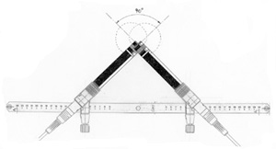
Slika 7 : XY tehnika postavitve mikrofonov
(http://www.mhsoft.nl/gif/MicTips/xy.jpg)

7.2 Analogno snemanje v živo z več mikrofoni

V tehniki snemanja z več mikrofoni uporabljamo za vsak instrument in vokal svoj mikrofon, potem jih zmešamo med seboj ter pošljemo na kasetofon. Ta tehnika se uporablja za rock, pop, folk in jazz glasbo (Bruce Bartlett 2004).
Uporaba samo enega mikrofona z okroglo karakteristiko ni najboljša rešitev za snemanje več različnih zvočnih izvorov. Postavitev več različnih mikrofonov za vsak zvočni izvor nam omogoča boljšo kontrolo in visokokvalitetno snemanje. Najboljše je, da imamo več različnih mikrofonov za inštrumente v ansamblu. Problem interference pa lahko odpravimo z usmerjenimi mikrofoni. »Uhajanje« zvoka lahko zmanjšamo z mikrofoni, ki imajo zaprto karakteristiko ali z direktnim priklopom. Vokalisti morajo imeti ustnice čim bližje mikrofonu in se moraj skoraj dotikati pene. Uporabljamo čim več DI box-e (odjemalce), ki dajejo čist in jasen zvok ali pa kitarske sintetizatorje namesto mikrofonov. Za mešanje posameznih mikrofonov uporabljamo enoto imenovano analogna mešalna miza.
Med samim snemanjem, za kontrolo zvoka, uporabljamo slušalke, ki morajo biti dobro oprijete na ušesa, ker nas lahko moti zvok, ki prihaja od ansamblovega monitorskega ozvočenja ali glavnega ozvočenja. Še boljše je, če smo v drugem prostoru, ločenem od nastopajočih.

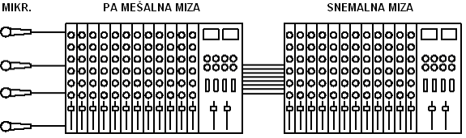
Slika 8 : Povezava mikrofonov z insert vhodi ali direktnimi izhodi
(http://www.tape.com/Bartlett_Articles/live_recording_files/image001.png

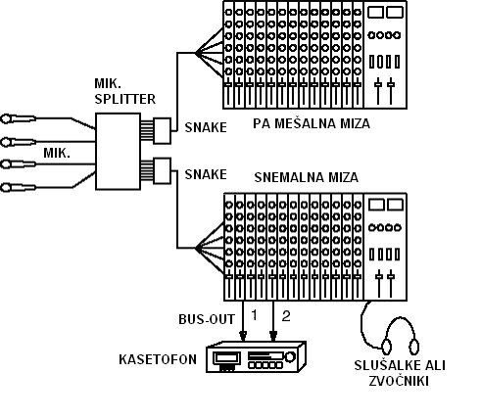
Slika 9 : Povezava mikrofonov preko mikrofonskega splitterja
(http://wwww.tape.com/Bartlett_Articles/live_recording_files/image003.png)

8. Sklep
S to seminarsko nalogo sem poizkušal predstaviti glavne analogne vidike, ki se pojavljajo pri audio produkciji, še posebej pri snemanju glasbe v živo. Ker je to področje zelo široko upam, da mi je uspelo nakazati glavne značilnosti analognega zvoka. Na podlagi le teh sem na koncu prišel do naslednjih ugotovitev: današnji razvoj na področju medijske produkcije vse manj uporablja analogno tehnologijo in vedno bolj prevladuje digitalna kot samostojna ali pa v navezavi z analogno Kot zadnja branika analognega zvoka in s tem tudi analogne tehnologije ostajata snemanje glasbe v živo in trditev velike večine audiofilov, da je glasba, posneta na analognem mediju kot sta magnetofonski trak in vinilna gramofonska plošča, bolj naravna in tako po njihovem prepričanju bolj prijazna našemu ušesu, ki je tu najpomembnejši dejavnik. Prav tako pa poudarjajo, da se smisel za estetiko in umetnost ne smeta podrejati katerikoli tehnologiji.
Literatura
Bartlett, Bruce: Recording live to 2 track, 2004. Dostopno 20.11..2005 na:
<http://www.tape.com/Bartlett_Articles/live_recording2.html>
Jackson, Bruce in Harvey, Steve: Understanding analog an digital for audio Live Sound
Jeglič, Anton in Fefer, Dušan: Elektroakustika, Fakulteta za elektrotehniko in računalništvo, Ljubljana 1993
Kindem, Gorham in B.Musburger, Robert: Introduction to media production, Elsevier, Burlington 2005
Rupić, Milan: O dobrom zvuku, Kairos-Idm, Zagreb 1994
http://www.cisl.columbia.edu/grads/tuku/faqs.html 26.12.2005
http://home.intekom.com/iox/tutorials/data/314.html 26.12.2005
http://en.wikipedia.org//wiki/Analog_signal 27.11.2005
http://en.wikipedia.org//wiki/Microphone#stereo_recording_techniques 25.11.2005
http://en.wikipedia.org//wiki/Sound_recording#Magnetic_recording 19.11.2005

